МИНИСТЕРСТВО ЦИФРОВОГО РАЗВИТИЯ, СВЯЗИ И МАССОВЫХ КОММУНИКАЦИЙ РОССИЙСКОЙ ФЕДЕРАЦИИ

Ордена трудового Красного Знамени федеральное государственное бюджетное
образовательное учреждение высшего образования
«Московский технический университет связи и информатики»

Факультет «Информационные технологии»
Кафедра «Математическая кибернетика и информационные технологии»
Дисциплина: «Информационные технологии и программирование»

Лабораторная работа №5
«Разработка веб-приложения на Spring Boot. Основы Spring Security»

Выполнил:
студент группы БВТ2402
Аралушкин Максим Дмитриевич
Руководитель:
Мосева Марина Сергеевна

Москва
2026
Цель работы
Изучить основы обеспечения безопасности в Spring Boot-приложении: научиться настраивать аутентификацию и авторизацию пользователей, ограничивать доступ к ресурсам приложения, работать с ролями и механизмами защиты запросов, а также познакомиться с основными подходами к хранению состояния пользователя в защищенной системе.

Ход работы
Задание №1:
Добавляем в pom.xml зависимость Soring Security:
<dependency>
<groupId>org.springframework.boot</groupId>
<artifactId>spring-boot-starter-security</artifactId>
</dependency>

Для JWT зависимости:
<dependency>
<groupId>io.jsonwebtoken</groupId>
<artifactId>jjwt-api</artifactId>
<version>0.12.6</version>
</dependency>

<dependency>
<groupId>io.jsonwebtoken</groupId>
<artifactId>jjwt-impl</artifactId>
<version>0.12.6</version>
<scope>runtime</scope>
</dependency>

<dependency>
<groupId>io.jsonwebtoken</groupId>
<artifactId>jjwt-jackson</artifactId>
<version>0.12.6</version>
<scope>runtime</scope>
</dependency>

Задание №2:
Обновляем User, добавив пароль и роль:
package org.example.model.enums;

public enum UserRole {
ROLE_USER,
ROLE_ADMIN
}

package org.example.model.entity;

import java.time.LocalDateTime;
import java.util.ArrayList;
import java.util.List;

import org.example.model.enums.UserRole;

import jakarta.persistence.CascadeType;
import jakarta.persistence.Column;
import jakarta.persistence.Entity;
import jakarta.persistence.EnumType;
import jakarta.persistence.Enumerated;
import jakarta.persistence.GeneratedValue;
import jakarta.persistence.GenerationType;
import jakarta.persistence.Id;
import jakarta.persistence.OneToMany;
import jakarta.persistence.Table;
import lombok.Getter;
import lombok.NoArgsConstructor;
import lombok.Setter;

@Getter
@Setter
@NoArgsConstructor
@Entity
@Table(name = "users")
public class User {

@Id
@GeneratedValue(strategy = GenerationType.IDENTITY)
private Long id;

@Column(nullable = false)
private String name;

@Column(nullable = false, unique = true)
private String email;

@Column(nullable = false)
private String password;

@Enumerated(EnumType.STRING)
@Column(nullable = false)
private UserRole role;

private String phone;
private String deviceToken;
private String telegramChatId;
private LocalDateTime createdAt;

@OneToMany(mappedBy = "recipient", cascade = CascadeType.ALL)
private List<Notification> notifications = new ArrayList<>();
}

Задание №3:
Налаживаем работу Spring Security:
package org.example.repository;
import java.util.Optional;

import org.example.model.entity.User;
import org.springframework.data.jpa.repository.JpaRepository;
import org.springframework.stereotype.Repository;

@Repository
public interface UserRepository extends JpaRepository<User, Long> {
Optional<User> findByEmail(String email);
}

package org.example.security;
import org.example.model.entity.User;
import org.example.repository.UserRepository;
import org.springframework.security.core.userdetails.UserDetails;
import org.springframework.security.core.userdetails.UserDetailsService;
import org.springframework.security.core.userdetails.UsernameNotFoundException;
import org.springframework.stereotype.Service;

import lombok.RequiredArgsConstructor;

@Service
@RequiredArgsConstructor
public class CustomUserDetailsService implements UserDetailsService {

private final UserRepository userRepository;
@Override

public UserDetails loadUserByUsername(String username) throws
UsernameNotFoundException {
User user = userRepository.findByEmail(username).orElseThrow(() -> new UsernameNotFoundException("Пользователь не найден"));
return new CustomUserDetails(user);
}
}

Задание №4:
Шифрование пароля:
package org.example.config;
import org.example.security.CustomUserDetailsService;
import org.springframework.context.annotation.Bean;
import org.springframework.context.annotation.Configuration;
import org.springframework.security.authentication.AuthenticationManager;
import org.springframework.security.authentication.dao.DaoAuthenticationProvider;
import org.springframework.security.config.annotation.authentication.configuration.AuthenticationConfiguration;
import org.springframework.security.config.annotation.method.configuration.EnableMethodSecurity;
import org.springframework.security.config.annotation.web.builders.HttpSecurity;
import org.springframework.security.config.http.SessionCreationPolicy;
import org.springframework.security.crypto.bcrypt.BCryptPasswordEncoder;
import org.springframework.security.crypto.password.PasswordEncoder;
import org.springframework.security.web.SecurityFilterChain;

import lombok.RequiredArgsConstructor;

@Configuration
@EnableMethodSecurity
@RequiredArgsConstructor
public class SecurityConfig {

private final CustomUserDetailsService customUserDetailsService;

@Bean
public PasswordEncoder passwordEncoder() {
return new BCryptPasswordEncoder();
}

@Bean
public DaoAuthenticationProvider authenticationProvider() {
DaoAuthenticationProvider provider = new DaoAuthenticationProvider(customUserDetailsService);
provider.setPasswordEncoder(passwordEncoder());
return provider;
}

@Bean
public AuthenticationManager authenticationManager(AuthenticationConfiguration configuration) throws Exception {
return configuration.getAuthenticationManager();
}

@Bean
public SecurityFilterChain securityFilterChain(HttpSecurity http) throws Exception {

http.csrf(csrf -> csrf.disable()).authorizeHttpRequests(auth -> auth.requestMatchers("/auth/**").permitAll()
.requestMatchers("/admin/**").hasRole("ADMIN").requestMatchers("/users/**").hasAnyRole("USER", "ADMIN")
.requestMatchers("/notifications/**").hasAnyRole("USER", "ADMIN").anyRequest().authenticated())
.sessionManagement(session -> session.sessionCreationPolicy(SessionCreationPolicy.IF_REQUIRED))
.authenticationProvider(authenticationProvider()).formLogin(form -> form.disable()).httpBasic(httpBasic -> {});

return http.build();
}
}

Задание №5:
Регистрация пользователя и шифрование пароля:
package org.example.service;
import lombok.RequiredArgsConstructor;
import org.example.model.dto.RegisterRequest;
import org.example.model.entity.User;
import org.example.model.enums.UserRole;
import org.example.repository.UserRepository;
import org.springframework.security.crypto.password.PasswordEncoder;
import org.springframework.stereotype.Service;
import java.time.LocalDateTime;

@Service
@RequiredArgsConstructor
public class AuthService {

private final UserRepository userRepository;
private final PasswordEncoder passwordEncoder;

public void register(RegisterRequest request) {
User user = new User();
user.setName(request.getName());
user.setEmail(request.getEmail());
user.setPassword(passwordEncoder.encode(request.getPassword()));
user.setRole(UserRole.ROLE_USER);
user.setCreatedAt(LocalDateTime.now());
userRepository.save(user);
}
}

package org.example.controller;
import org.example.model.dto.RegisterRequest;
import org.example.service.AuthService;
import org.springframework.web.bind.annotation.PostMapping;
import org.springframework.web.bind.annotation.RequestBody;
import org.springframework.web.bind.annotation.RequestMapping;
import org.springframework.web.bind.annotation.RestController;

import jakarta.validation.Valid;
import lombok.RequiredArgsConstructor;

@RestController
@RequestMapping("/auth")
@RequiredArgsConstructor
public class AuthController {

private final AuthService authService;

@PostMapping("/register")
public String register(@RequestBody @Valid RegisterRequest request) {
authService.register(request);
return "Пользователь успешно зарегистрирован";
}
}

Проверка регистрации:
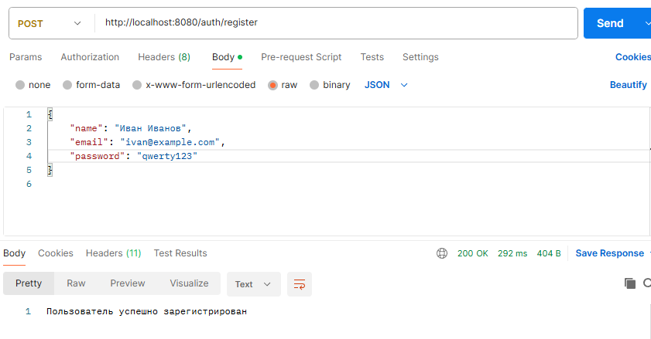
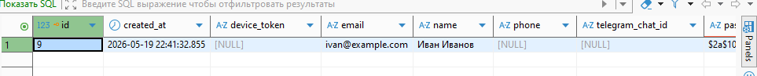

Задание №6:
Аутентификация через HTTP Basic:
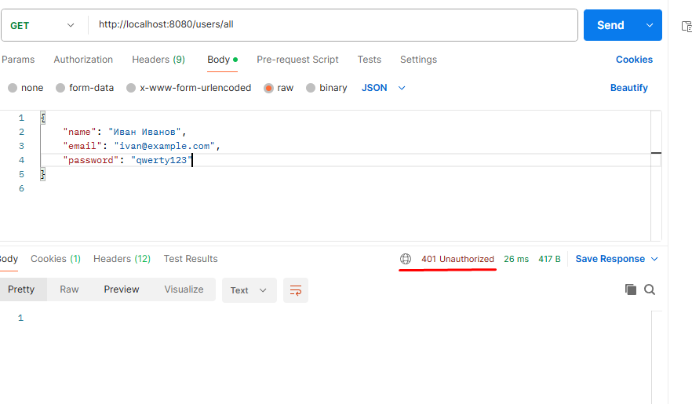
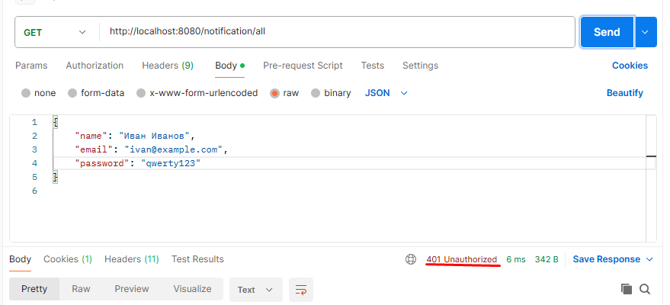
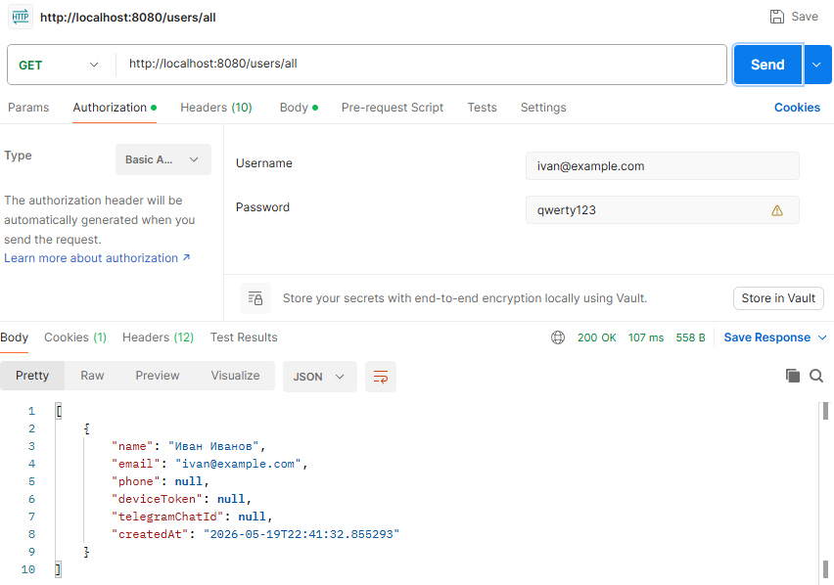

Задание №7:
Авторизация по ролям:
package org.example.controller;
import org.springframework.web.bind.annotation.GetMapping;
import org.springframework.web.bind.annotation.RequestMapping;
import org.springframework.web.bind.annotation.RestController;

@RestController
@RequestMapping("/admin")
public class AdminController {

@GetMapping("/ping")
public String ping() {
return "Аоаоааоаоао у тебя админка";
}
}

Задание №8:
Теория:
Spring Security — это не один класс, а цепочка фильтров. Примерно так проходит запрос:
Клиент отправляет HTTP-запрос.
Запрос попадает в servlet-container.
Контейнер передает его в DelegatingFilterProxy .
DelegatingFilterProxy направляет запрос в FilterChainProxy .
Далее последовательно срабатывают security-фильтры.
Если аутентификация и авторизация успешны, запрос доходит до контроллера.

Наиболее важные фильтры для базового понимания: UsernamePasswordAuthenticationFilter — обрабатывает логин через форму. BasicAuthenticationFilter — обрабатывает HTTP Basic. SecurityContextPersistenceFilter — сохраняет или загружает данные о пользователе из сессии.
ExceptionTranslationFilter — переводит ошибки безопасности в HTTP-ответы. FilterSecurityInterceptor — выполняет финальную проверку доступа к URL.

На практике это означает: до контроллера запрос доходит только после того, как будет проверено, кто пользователь и какие у него права.
Задание №9:
ТЕОРИЯ – скип

Задание №10:
Все запросы работают

Самостоятельные задания

Задание №1-2:
Добавил отдельный endpoint регистрации администратора:
Уникальность почты:
@Service
@RequiredArgsConstructor
public class AuthService {
private final UserRepository userRepository;
private final PasswordEncoder passwordEncoder;

public void register(RegisterRequest request) {
checkEmailUnique(request.getEmail());
saveUser(request, UserRole.ROLE_USER);
}

public void registerAdmin(RegisterRequest request) {
checkEmailUnique(request.getEmail());
saveUser(request, UserRole.ROLE_ADMIN);
}

private void checkEmailUnique(String email) {
if (userRepository.findByEmail(email).isPresent()) {
throw new IllegalArgumentException("Email уже используется");
}
}

private void saveUser(RegisterRequest request, UserRole role) {
User user = new User();
user.setName(request.getName());
user.setEmail(request.getEmail());
user.setPassword(passwordEncoder.encode(request.getPassword()));
user.setRole(role);
user.setCreatedAt(LocalDateTime.now());
userRepository.save(user);
}
}

@PostMapping("/register/admin")
public String registerAdmin(@RequestBody @Valid RegisterRequest request) {
authService.registerAdmin(request);
return "Администратор успешно зарегистрирован";
}

Задание №3:
package org.example.controller;
import org.example.model.dto.LoginRequest;
import org.example.security.JwtService;
import org.springframework.security.authentication.AuthenticationManager;
import org.springframework.security.authentication.UsernamePasswordAuthenticationToken;
import org.springframework.web.bind.annotation.PostMapping;
import org.springframework.web.bind.annotation.RequestBody;
import org.springframework.web.bind.annotation.RequestMapping;
import org.springframework.web.bind.annotation.RestController;

import jakarta.validation.Valid;
import lombok.RequiredArgsConstructor;

@RestController
@RequestMapping("/auth")
@RequiredArgsConstructor
public class JwtAuthController {

private final AuthenticationManager authenticationManager;
private final JwtService jwtService;

@PostMapping("/login")
public String login(@RequestBody @Valid LoginRequest request) {
authenticationManager.authenticate(new UsernamePasswordAuthenticationToken(request.getEmail(), request.getPassword()));
return jwtService.generateToken(request.getEmail());
}
}

Задание №4:
package org.example.mapper;

import java.time.LocalDateTime;

import org.example.model.dto.UserDto;
import org.example.model.entity.User;
import org.springframework.stereotype.Component;

@Component
public class UserMapper {
public UserDto toDto(User user) {
UserDto dto = new UserDto();
dto.setName(user.getName());
dto.setEmail(user.getEmail());
dto.setPhone(user.getPhone());
dto.setDeviceToken(user.getDeviceToken());
dto.setTelegramChatId(user.getTelegramChatId());
dto.setCreatedAt(LocalDateTime.now());
return dto;
}
}

Задание №5:
public String extractUsername(String token) {
SecretKey key = Keys.hmacShaKeyFor(secret.getBytes(StandardCharsets.UTF_8));

return Jwts.parser().verifyWith(key).build().parseSignedClaims(token).getPayload().getSubject();
}

Задание №6:
public boolean isTokenValid(String token, UserDetails userDetails) {
final String username = extractUsername(token);
return (username.equals(userDetails.getUsername())) && !isTokenExpired(token);
}

private boolean isTokenExpired(String token) {
return extractExpiration(token).before(new Date());
}

private Date extractExpiration(String token) {
SecretKey key = Keys.hmacShaKeyFor(secret.getBytes(StandardCharsets.UTF_8));
return Jwts.parser().verifyWith(key).build().parseSignedClaims(token).getPayload().getExpiration();
}

Задание №7:
@Bean
public SecurityFilterChain securityFilterChain(HttpSecurity http, JwtAuthenticationFilter jwtAuthenticationFilter) throws Exception {
http
.csrf(csrf -> csrf.disable())
.authorizeHttpRequests(auth -> auth
.requestMatchers("/auth/**").permitAll()
.requestMatchers("/admin/**").hasRole("ADMIN")
.requestMatchers("/users/**").hasAnyRole("USER", "ADMIN")
.requestMatchers("/notifications/**").hasAnyRole("USER", "ADMIN")
.anyRequest().authenticated()
)
.sessionManagement(session -> session
.sessionCreationPolicy(SessionCreationPolicy.STATELESS)
)
.authenticationProvider(authenticationProvider())
.addFilterBefore(jwtAuthenticationFilter, UsernamePasswordAuthenticationFilter.class)
.formLogin(form -> form.disable())
.httpBasic(httpBasic -> httpBasic.disable());
return http.build();
}

Задание №8:
@PreAuthorize("hasRole('ADMIN')")
public void deleteUser(Long id) {
User user = userRepository.findById(id).orElseThrow();
userRepository.delete(user);
}

Вывод
В ходе выполнения лабораторной работы я изучил основы обеспечения безопасности в Spring Boot-приложении: научился настраивать аутентификацию и авторизацию пользователей, ограничил доступ к ресурсам приложения, работал с ролями и механизмами защиты запросов, а также познакомился с основными подходами к хранению состояния пользователя в защищенной системе.

Контрольные вопросы
1. Что такое аутентификация и чем она отличается от авторизации?
Аутентификация — проверка личности пользователя (кто ты?). Авторизация — проверка прав доступа (что тебе разрешено делать?). Пример: паспорт подтверждает личность (аутентификация), а пропуск в здание — права (авторизация).

2. Что делает SecurityFilterChain?
Определяет набор фильтров и правил безопасности, которые применяются к входящим запросам: какие URL открыты, какие закрыты, какие роли имеют доступ и т.д.

3. Зачем нужен UserDetailsService?
Загружает пользователя из базы данных по логину и возвращает объект UserDetails, который Spring Security использует для аутентификации и авторизации.

4. Для чего используется PasswordEncoder?
Шифрует пароль при регистрации и проверяет введенный пароль с хэшем в базе данных при входе. Пароли никогда не хранятся в открытом виде.

5. Почему пароли нельзя хранить в открытом виде?
Потому что при утечке базы данных злоумышленники получат все пароли пользователей. Хранятся только хэши, восстановить пароль из которых практически невозможно.

6. Какую роль выполняет AuthenticationManager?
Запускает процесс аутентификации. Он принимает запрос с логином/паролем и возвращает объект Authentication (успешно или с ошибкой).

7. Что делает DaoAuthenticationProvider?
Провайдер аутентификации, который: берет UserDetailsService для загрузки пользователя, берет PasswordEncoder для проверки пароля, сравнивает введенный пароль с хэшем из базы.

8. Как работает HTTP Basic?
Клиент отправляет заголовок Authorization: Basic <base64(логин:пароль)>. Spring Security извлекает логин и пароль, проверяет их через AuthenticationManager.

9. Что хранится в SecurityContext?
Информация об аутентифицированном пользователе: кто он, какие у него роли, был ли успешно выполнен вход.

10. Как работает аутентификация через сессию?
- Пользователь логинится → создается объект Authentication.
- Он сохраняется в SecurityContext, который кладется в HTTP-сессию.
- Клиент получает cookie JSESSIONID.
- При следующих запросах cookie отправляется автоматически, сервер восстанавливает пользователя из сессии.

11. Что такое JWT и чем он отличается от сессии?
JWT (JSON Web Token) — это самодостаточный токен, содержащий информацию о пользователе.
Сессия: сервер хранит состояние, используется cookie JSESSIONID, подходит для браузерных приложений.
JWT: сервер НЕ хранит состояние, клиент сам носит токен, подходит для REST API и мобильных приложений.

12. Зачем нужен JWT-фильтр?
Чтобы перехватывать каждый запрос, извлекать JWT из заголовка Authorization: Bearer <token>, проверять его и создавать объект Authentication в SecurityContext.

13. Что делает addFilterBefore() в конфигурации?
Добавляет свой фильтр в цепочку безопасности перед указанным фильтром. Например: addFilterBefore(jwtFilter, UsernamePasswordAuthenticationFilter.class) — JWT-фильтр будет обрабатывать запрос ДО стандартного фильтра логина.

14. В чем разница между SessionCreationPolicy.IF_REQUIRED и STATELESS?
IF_REQUIRED: создает сессию, если нужно, Spring Security использует сессию для хранения контекста (по умолчанию).
STATELESS: никогда не создает сессию, каждый запрос аутентифицируется заново (используется для JWT).

15. Как проверить доступ к URL по роли пользователя?
В конфигурации:
.requestMatchers("/admin/").hasRole("ADMIN")
.requestMatchers("/users/").hasAnyRole("USER", "ADMIN")
В контроллере через аннотации:
@PreAuthorize("hasRole('ADMIN')")
@GetMapping("/admin/ping")
public String ping() { return "OK"; }

